[**Vioedu 1 chủ đề: Bé hơn, dấu <. Lớn hơn, dấu >. Bằng nhau, dấu =**](https://vio.edu.vn/skill-details/5f2a930ce7cdb301a95ab0dd) **Câu 1.** Bạn hãy chọn đáp án đúng.  
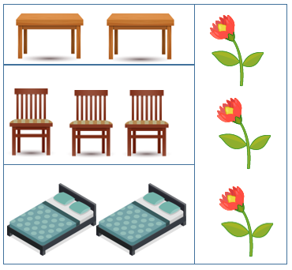  
Trong hình trên, số lượng đồ vật nào bằng số bông hoa?  
A.Bàn B.Giường C.Ghế  
**Câu 2.** Bạn hãy chọn đáp án đúng.  
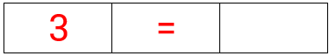  
Số thích hợp điền vào ô trống là:  
 A.1 B.2 C.3  
**Câu 3.** Bạn hãy chọn đáp án đúng.  
Phép so sánh nào dưới đây đúng?  
 A.4<3 B.3<4 C.5<3  
**Câu 4.** Bạn hãy chọn đáp án đúng.  
Phép so sánh nào dưới đây đúng?  
 A.5>5 B.5<5 C.5=5  
**Câu 5.** Bạn hãy chọn đáp án đúng.  
  A.1<2 B.3<2  
Câu 6. ạn hãy chọn câu trả lời đúng.  
Trong các dấu sau, dấu nào chỉ “bé hơn”?  
  
 ADấu màu xanh da trời B.Dấu màu đỏ  
 C.Dấu màu vàng D.Dấu màu xanh lá c

**Câu 7.** Bạn hãy chọn câu trả lời đúng.   
Trong các hình sau, hình nào có số cây bé hơn 3?  
(Có thể chọn nhiều đáp án)  
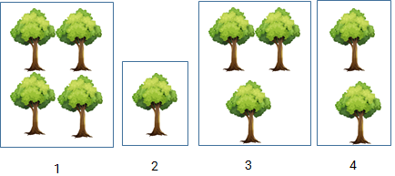  
  A.Hình 1. B.Hình 4. C.Hình 2. D.Hình 3.  
**Câu 8.** Bạn hãy điền số thích hợp vào ô trống.  
Có 3 con gà, mỗi con gà đẻ 1 quả trứng. Vậy tất cả có …quả trứng.  
**Câu 9.** Bạn hãy chọn đáp án đúng.  
Trong các số sau, số nào bé hơn hai số còn lại?  
 A.5 B.3 C.2  
**Câu 10.** Bạn hãy điền số thích hợp vào ô trống:  
 4>…>2  
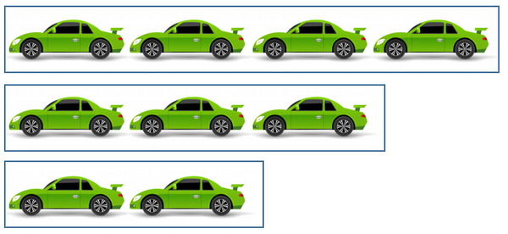  
**Câu 11**.Bạn hãy chọn đáp án đúng.  
Trong hình dưới đây, cần bớt bao nhiêu quả lê ở hình A để số lê ở hình A bằng số lê ở hình B.  
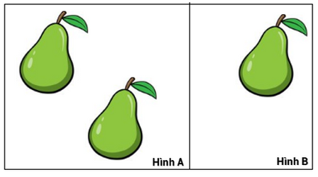  
A.3 B.2 C.1

**Câu 12.** Dựa vào hình vẽ, bạn hãy chọn đáp án đúng.  
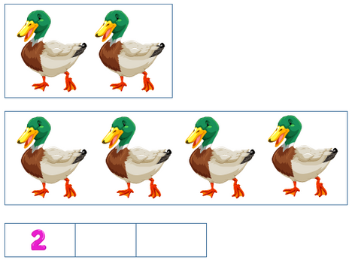  
Dấu và số cần điền vào hai ô trống trên là  
 A.< và 3 B.< và 2 C.< và 4  
**Câu 13.**Dựa vào hình vẽ, bạn hãy chọn số thích hợp để điền vào ô trống:

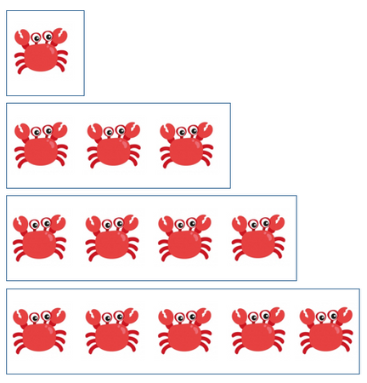  
1 < … < … < …  
**Câu 14.**Bạn hãy điền số thích hợp vào ô trống.  
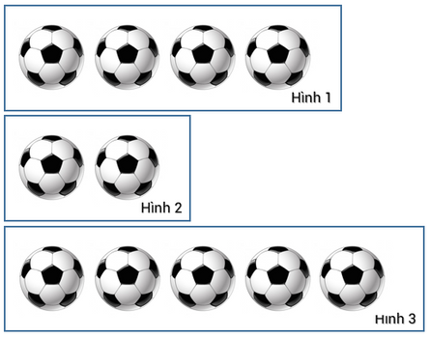  
Trong các hình sau, hình có số quả bóng bằng 4 là hình …

**Câu 15.** Bạn hãy chọn đáp án đúng.  
Hình nào có số quyển sách ít hơn?  
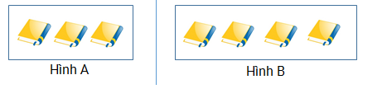  
 A.Hình B B.Hình A  
**Câu 16.** Bạn hãy chọn đáp án đúng.  
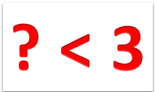  
Trong các số dưới đây, số thích hợp điền vào dấu hỏi chấm là:  
 A.3 B.4 C.2  
**Câu 17.** Bạn hãy chọn đáp án đúng.  
Bạn hãy chọn “ít hơn” hoặc “nhiều hơn” để điền vào dấu ba chấm.  
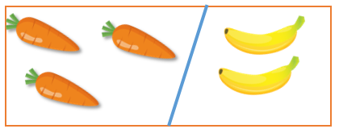  
Trong hình trên, số củ cà rốt ...  số quả chuối.  
 A.ít hơn B.nhiều hơn  
**Câu 18.** Bạn hãy chọn đáp án đúng.  
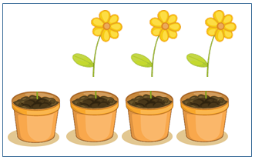  
 A.Số chậu cây ít hơn số cây hoa. B.Số cây hoa ít hơn số chậu cây.  
**Câu 19.** Bạn hãy chọn đáp án đúng.  
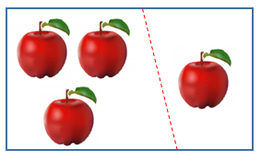  
 A.3>1 B.1>3

**Câu 20.** Trong các số sau, số thích hợp để điền vào dấu hỏi chấm là:  
  
 A.2 B.3 C.5  
**Câu 21.** Bạn hãy điền số thích hợp vào chỗ trống.  
Hình dưới đây thể hiện phép so sánh 3= …  
 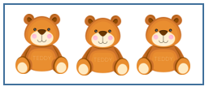 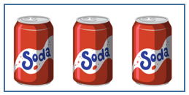  
**Câu 22.** Bạn hãy điền số thích hợp vào chỗ trống sao cho phù hợp hình  
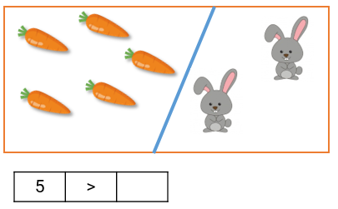  
**Câu 23.** Bạn hãy chọn đáp án đúng.  
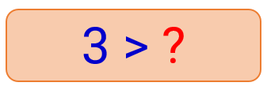  
Trong các số sau, số thích hợp điền vào dấu hỏi là:  
 A.4 B.3 C.2  
**Câu 24.** Bạn hãy chọn đáp án đúng để điền vào ô trống:  
Hình bên dưới, số con vịt ở hình A … số con vịt ở hình B  
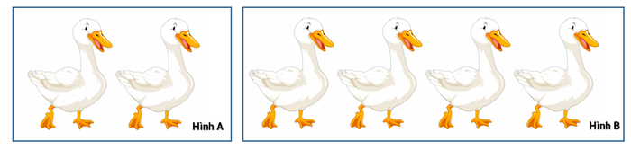

1. Không bằng B. Bằng

**Câu 25.** Bạn hãy chọn đáp án đúng.  
Số kẹo ở hình A bằng số kẹo ở hình nào?  
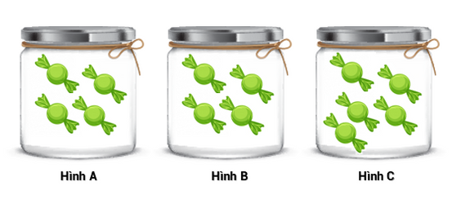  
 A.Hình B. B.Hình C.  
**Câu 26.** Bạn hãy điền số thích hợp vào chỗ trống.  
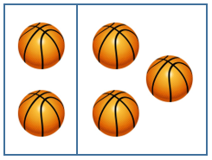  
Hình trên thể hiện phép so sánh 2<...    
**Câu 27.** Bạn hãy chọn đáp án đúng.  
Phép so sánh nào dưới đây đúng?  
A.5<2 B.3<4 C.3<2  
**Câu 28.** Bạn hãy điền đáp án đúng:  
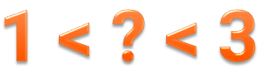  
Trong hình trên, số thích hợp điền vào dấu hỏi là …  
**Câu 29.**Bạn hãy điền số thích hợp vào chỗ trống.  
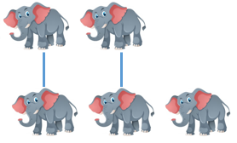  
Hình trên thể hiện phép so sánh 2< …

**Câu 30.** Bạn hãy chọn đáp án đúng. (Có thể chọn nhiều đáp án).  
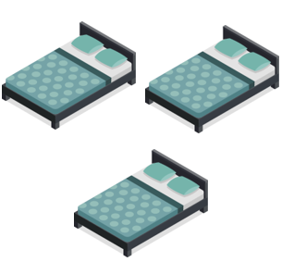  
Số nào trong các số dưới đây bé hơn số chiếc giường trên hình?  
 A.2 B.3 C.1  
**Câu 31**. Bạn hãy chọn đáp án đúng.  
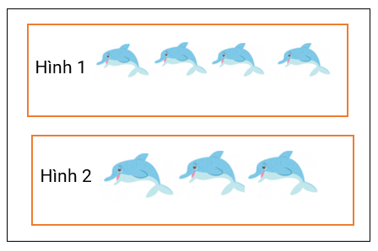  
Câu nào dưới đây đúng về hình trên?  
A.Số con cá heo ở hình 1 lớn hơn số con cá heo ở hình 2.  
B.Số con cá heo ở hình 2 lớn hơn số con cá heo ở hình 1.  
**Câu 32.** Bạn hãy chọn đáp án đúng để điền vào dấu ba chấm.  
3<…  
A.4 B.2 C.1  
**Câu 33.** Bạn hãy chọn đáp án đúng.  
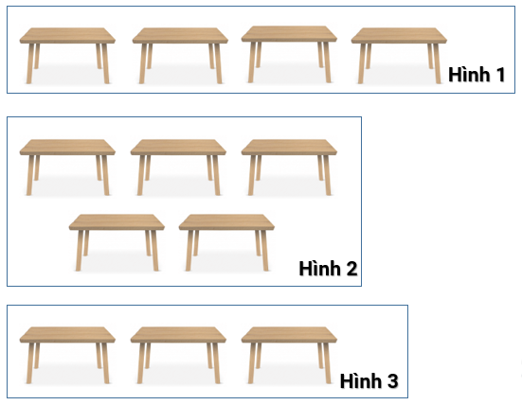  
Trong các hình trên, hình có số cái bàn bằng 4 là:  
A.Hình 1 B.Hình 2 C.Hình 3

**Câu 34.** Bạn hãy điền số thích hợp vào chỗ trống.  
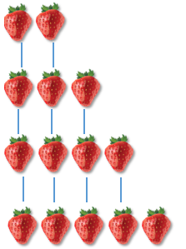  
Hình trên thể hiện phép so sánh 2<…<…<5  
**Câu 35**. Bạn hãy chọn đáp án đúng.  
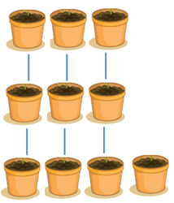  
Hình trên thể hiện phép so sánh 3=? và  ?<4. Số cần điền vào dấu hỏi chấm là:  
 A.4 B.3 C.2 D.5  
**Câu 36.**Bạn hãy chọn câu trả lời đúng.  
Trong các số sau, số nào lớn nhất?  
A.2 B.4 C.5  
**Câu 37.** Bạn hãy kéo đáp án vào ô trống để được các cặp số bằng nhau.

|  |  |
| --- | --- |
| 5 | 1 |
| 4 | 2 |
| 3 | 3 |
| 2 | 4 |
| 1 | 5 |

**Câu 38.** Bạn hãy điền số thích hợp vào ô trống.  
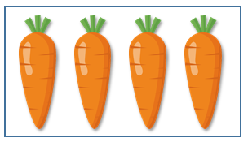  
Trong các số đếm từ 1 đến 5, số lớn hơn số củ cà rốt trong hình trên là …  
**Câu 39.** Dựa vào hình vẽ, bạn hãy điền vào ô trống để được đáp án đúng   
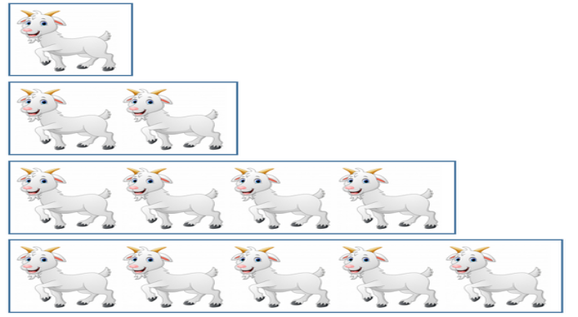  
 1 < …< … <5  
**Câu 40.** Bạn hãy chọn đáp án đúng.  
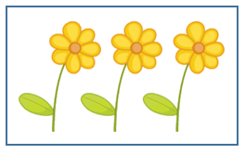  
Số nào lớn hơn số bông hoa có trong hình vẽ trên ?  
 A.1 B.2 C.3 D.4  
**Câu 41.** Bạn hãy chọn đáp án đúng.  
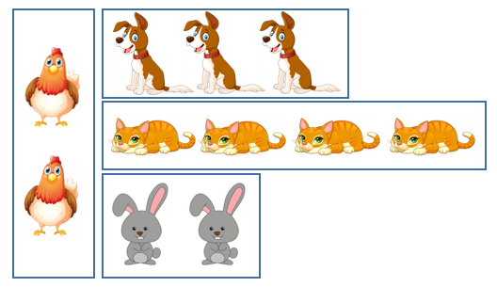  
Trong hình trên, số con gà bằng số con vật nào sau đây?  
 A.Con chó. B.Con mèo. C.Con thỏ.Câu 42.Bạn hãy chọn phép so sánh đúng:  
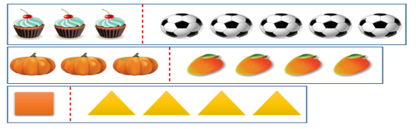  
 A.3>5 B.3>4 C.4>1

**Câu 42.** Dựa vào hình vẽ, bạn hãy chọn đáp án đúng.  
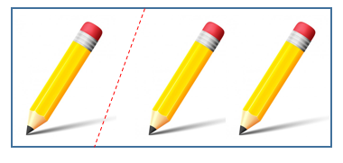  
 A.2>1 B.1>2  
**Câu 43.** Bạn hãy chọn đáp án đúng.  
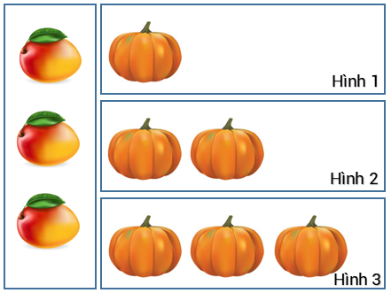  
Hình nào có số quả bí ngô bằng số quả xoài?  
 A.Hình 1. B.Hình 2. C.Hình 3  
**Câu 44.** Bạn hãy chọn đáp án đúng.  
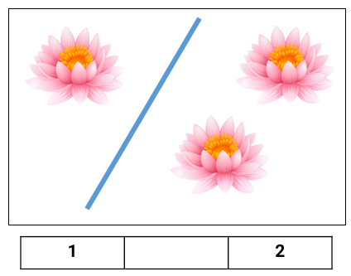  
Dấu thích hợp điền vào ô trống là:  
 A.< B.> C.=  
**Câu 45.** Bạn hãy chọn đáp án đúng.  
A.1<2 B.5<2 C.3<2  
**Câu 46.** Bạn hãy chọn đáp án đúng.  
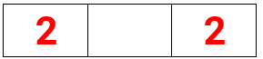  
Dấu thích hợp điền vào ô trống trên là:  
 A.< B.> C.=

**Câu 47.**Trong các dấu >,<,=; chọn dấu thích hợp để điền vào ô trống. 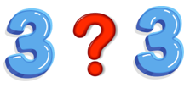  
 A.< B. > C. =  
**Câu 48.** Bạn hãy chọn dấu >;< thích hợp để điền vào chỗ trống.  
IMG_256  
**Câu 49.**Bạn hãy chọn đáp án đúng.  
Hỏi số 4 bằng số nào?  
  
 A.3 B.2 C.4